DES-020 Spécification de Conception

Intégration automatique des
Packing Lists (Excel) dans Infor M3
MoSCoW Req ID U-020

Propriétés du Document
Auteur | Assootosh Dev Motah
Date de Création | 23/01/2026
Dernière Mise à jour | 06/03/2026
Référence du Document | DES-020_U-020_ Intégration automatique des Packing Lists (Excel) dans Infor M3
Version | 1.1

Approbation | Rôle
<Approbation 1>
<Approbation 2>

CONTROLE DU DOCUMENT

Enregistrement des Modifications
1
Date | Auteur | Version | Référence de la modification
23/01/2026 | Assootosh Dev Motah | 1.0 | Création
06/03/2026 | Assootosh Dev Motah | 1.1 | Mis a jour suite aux modification sur l’ANA050

Relecteurs
Nom | Rôle

Sommaire
1 CONTROLE DU DOCUMENT 2
1.1 Enregistrement des Modifications 2
1.2 Relecteurs 2
2 PRESENTATION GENERALE 4
2.1 Prérequis 4
2.2 Solution proposée 4
3 SPECIFICATION TECHNIQUE 5
3.1 Composant Clés 5
3.2 Flux IDP 5
3.3 Flux RPA 6
3.4 Flux de Donnée 7
3.5 Flux API 8
3.6 Workflow 11
3.7 Script ION 12
3.8 Object Schema 13
3.9 File Connection Point 14
3.10 API Connection Point 15
3.11 Détails des APIs 16
4 GESTION DES ERREURS 18
5 POINTS A DETERMINER 19

PRESENTATION GENERALE
Le but de ce document est de décrire la conception technique détaillée de l’interface Intégration Packing Lists
Cette spécification, ainsi que la spécification d’analyse et les spécifications de cas d’utilisation associées constituent la conception détaillée complète de ce package de cas d’utilisation.

Prérequis
RPA Studio doit être installé sur le serveur en mode unattended.

Solution proposée
La solution proposée consiste à développer un flux RPA chargé d’accéder à l’ensemble des fichiers Excel présents dans un répertoire spécifié. Pour chaque fichier, le flux convertira les feuilles Excel à partir de la deuxième feuille Excel (correspondant aux packing lists) en fichiers PDF, puis transmettra chacun de ces PDF à la solution IDP pour traitement.
Les résultats générés par l’IDP seront ensuite envoyés vers le Review Center, où ils resteront en attente de validation par un utilisateur. Celui-ci devra vérifier l’exactitude des valeurs extraites et soumettre la validation afin de finaliser le processus.
Après la soumission dans Review center, les donner dont envoyer dans un flux de donnée ou l’intégration des packing list est faites are un flux API. S’il y a eu une erreur lors de l’intégration des packing list, un workflow vas se déclencher pour envoyer les erreurs au groupe utilisateur défini,
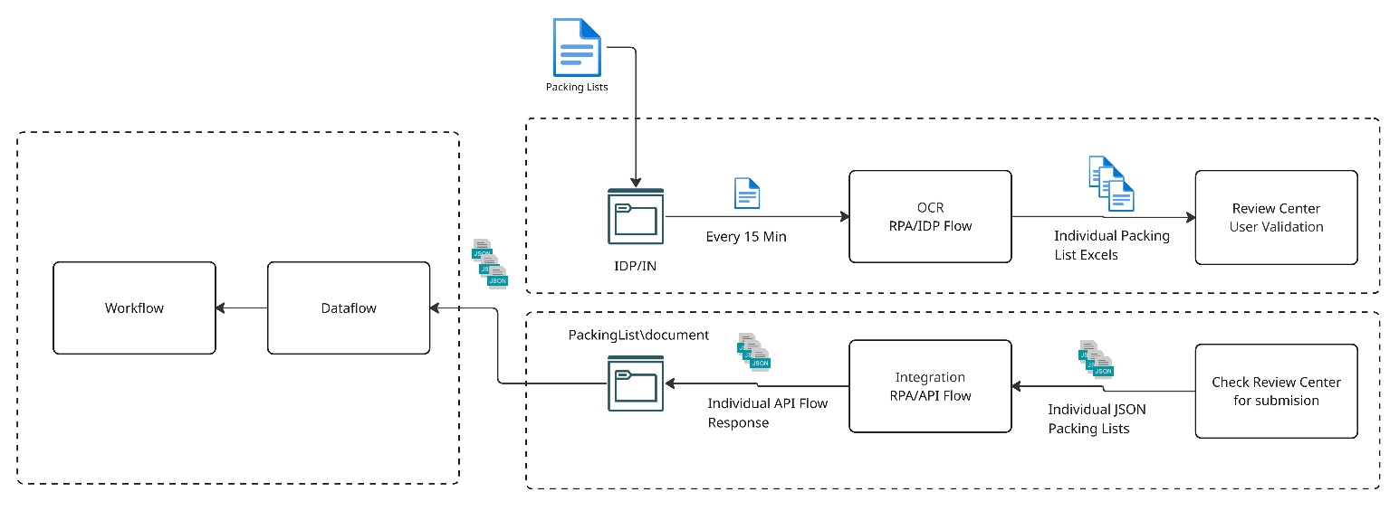

A noter : Ils prennent 30 secondes en moyenne pour traiter une feuille Packing List depuis l’Excel par IDP.

SPECIFICATION TECHNIQUE

Composant Clés
- Flux IDP
- Flux RPA
- Flux de donnée
- Flux API
- File Connection Point
- API Connection Point
- Script ION
- Object schema

Flux IDP

U-20 Packing Lists
Le flux IDP extrait le Container Number et le Supplier Number en tant qu’en-têtes, ainsi que le PI No, l’Item Number, le Total CBM et le Gross Weight en tant que champs répétitifs.

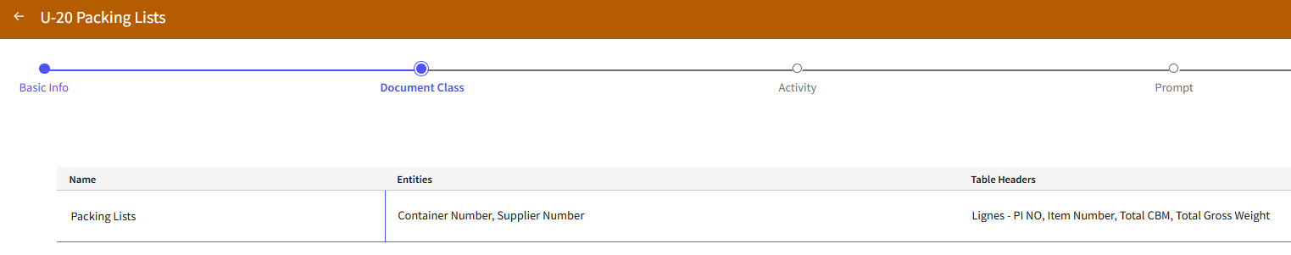

Flux RPA

Integration_Facture_Fournisseur_PackingList_P1
Le flux RPA exécute s’exécute automatiquement toutes les 15 minutes afin de traiter les données. Le flux est décrit dans le diagramme suivant :

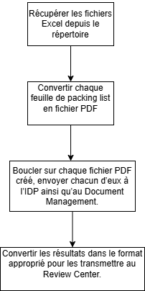

3.3.2 Integration_Facture_Fournisseur_PackingList_P1
Le flux RPA s’exécute automatiquement toutes les 15 minutes afin de récupérer les valeurs mises à jour. Le flux est décrit dans le diagramme suivant :
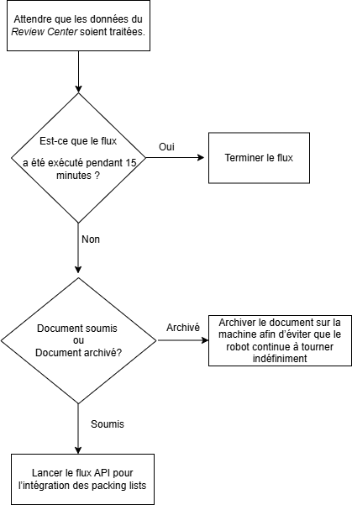

Flux de Donnée

Integration Packing Lists
Le flux de donnée, DF_U020_Integration_Packing_List vas s’exécute automatiquement après le flux RPA.

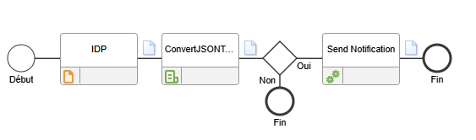

- La réponse du flux API est envoyée depuis le répertoire CMP a un script pour le convertir en format XML.
- Un workflow va se déclencher s’il y a eu une erreur lors de l’intégration.

Envoie ficher excel Packing Lists
Un flux de donnée, IDP-Move_Packing_List est créé pour envoyer les fichier Excel déposer dans Business engine files au server RPA pour leur traitement.
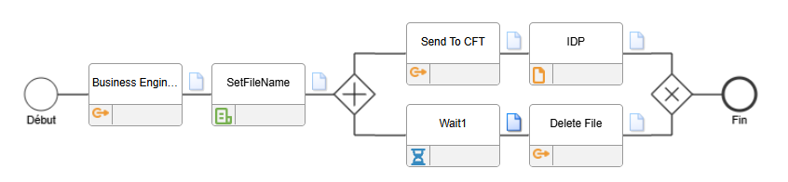

Une API est déclencher chaque minute pour vérifier la présence de fichier dans le répertoire /FileImport/IDP/PL_IN/.
S’il y a un fichier présent, le flux de donner est déclencher pour envoyer le fichier au server CMP et le fichier est supprimer depuis Business engine files.

Flux API
Le flux API, AF_U-020-Integration_Packing_List est responsable pour l’intégration du packing list dans les différent lignes OA.

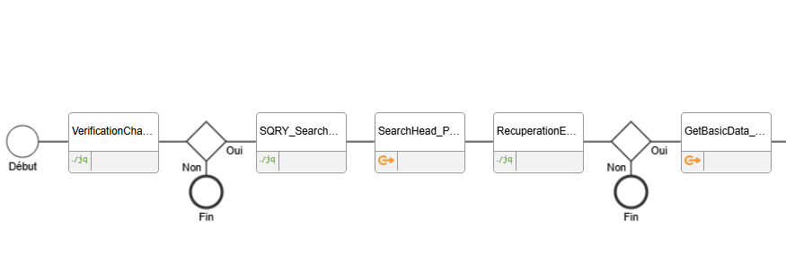

- Une vérification est faite sur l’entête du JSON extraite. S’il manque des champ entête, une erreur est envoyée et l’intégration est arrêter.
- Un SQRY est construit dans le format suivant :
« CFK1: No de conteneur AND SUNO: fournisseur SortBy:!DNDT »
- L’API PPS360MI.SearchHead est appeler pour récupérer le No de bon de livraison le plus récent.
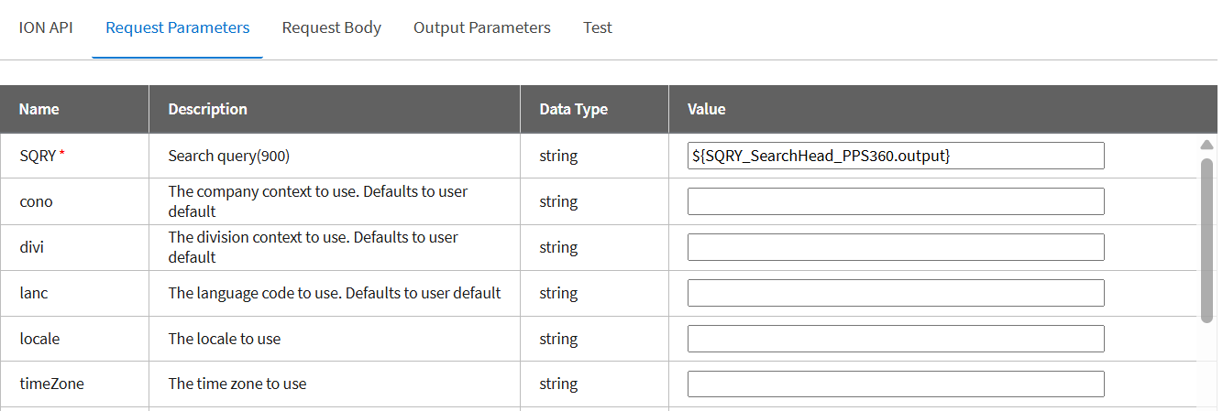

- Si le bon de livraison est non trouver, une erreur est envoyée et l’intégration est arrêter.
- L’API CRS610MI.GetBasicData est appeler pour récupérer le champ SUTY.

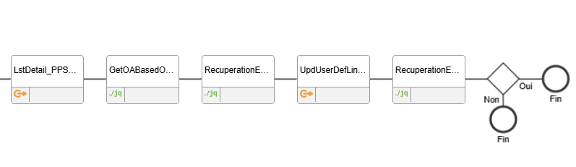

- L’API PPS360MI.LstDetail est appeler en format bulk pour récupérer les lignes du No de bon de livraison.
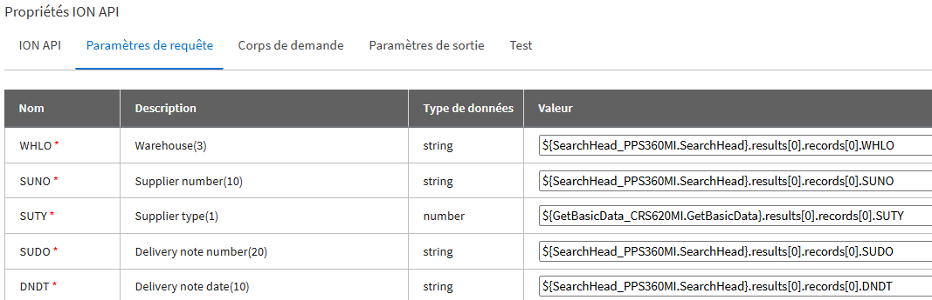

- Les lignes correspondantes aux numéros d’article dans le packing list sont récupérer et une requête API en format bulk est construite pour appeler l’API PPS200MI.UpdUserDefLine.
- S’il manque un numéro d’article dans la réponse API, une erreur au niveau de la ligne est créée.
- L’API PPS200MI.UpdUserDefLine est appeler en bulk.
- S’il y a eu une erreur lors de la mise a jour, elle est envoyée avec les erreurs au de lignes précédentes.

Format JSON entrant pour le flux API :

{
"id": "d395acf8-175c-4caf-bc4a-89087c591512",
"reprocess": true,
"visibility": false,
"usecase": {
"id": "d570099e-0509-4e20-81ac-c0f97b643047",
"name": "Revue Packing List",
"erp": "M3"
},
"document_name": "AnyDocument_Packinglist_container1.pdf",
"idm_document_id": "CHN0000040_ECMU7696922",
"category_key": "Informations_extraites",
"document_users": [],
"document_entities": [
{
"key": "container_number",
"value": "ECMU7696922"
},
{
"key": "supplier_number",
"value": "CHN0000040"
},
{
"key": "document_name",
"value": ""
}
],
"table_data": [
{
"name": "Lignes",
"rows": [
{
"row": [
{
"key": "numero_oa",
"value": "1000000828"
},
{
"key": "item_number",
"value": "00-M2-501"
},
{
"key": "volume_cbm",
"value": "14.29"
},
{
"key": "poid_brut",
"value": "792"
}
]
},
{
"row": [
{
"key": "numero_oa",
"value": "1000000829"
},
{
"key": "item_number",
"value": "HD1300"
},
{
"key": "volume_cbm",
"value": "14.29"
},
{
"key": "poid_brut",
"value": "972"
}
]
},
{
"row": [
{
"key": "numero_oa",
"value": "1000000829"
},
{
"key": "item_number",
"value": "BO2024"
},
{
"key": "volume_cbm",
"value": "14.29"
},
{
"key": "poid_brut",
"value": "1332"
}
]
}
]
}
]
}

Workflow
Le workflow, WF_U020_Integration_Packing_List est utilisé pour envoyer les erreurs au groupe utilisateur défini.
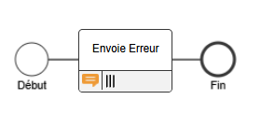

Script ION

- U020_Conversion_JSON_A_XML
Ce script est utilisé pour convertir la réponse API depuis le flux API en format XML pour déclencher un workflow. Les différentes clés de l’erreur sont séparer pour faire un message erreur plus compréhensible.
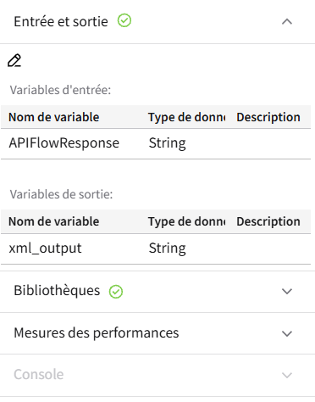

- SetFileName_Packing_list
Ce script est utilisé pour crée un format JSON pour envoyer aux server CMP.
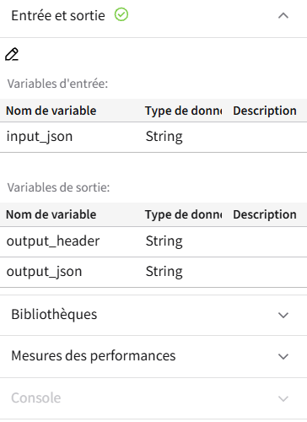

Object Schema
5 schémas d’objets vont être utilisés pour les flux.

- PL_APIFlowOutput
- Sync.U020ErreurPackingList
- IDP_FILE_IN
- IDP_FILE_OUT
- AnyPackingList
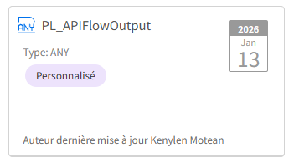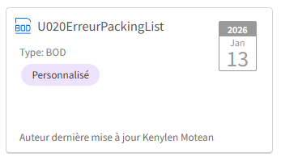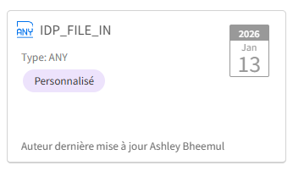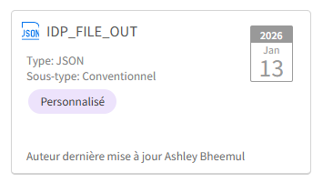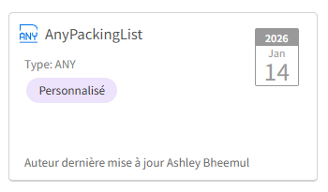

File Connection Point

Un point de connexion de type File (IDP) sera créer et configurer pour détecter la déposition du fichier Excel Packing List a un emplacement spécifique.
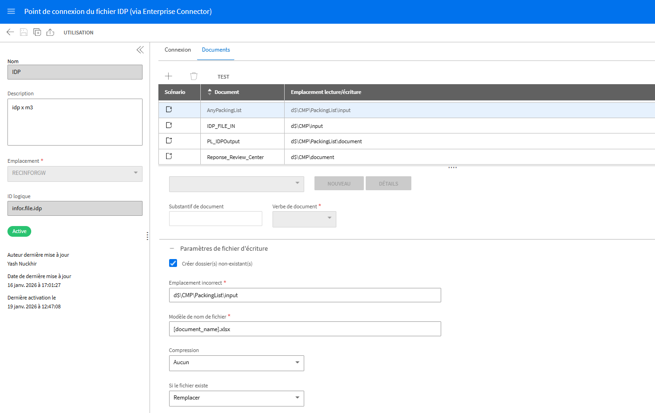

API Connection Point

Business Engine File
Un point de connexion de type API (IDP_CFT) sera créer pour lancer les API pour récupérer et supprimer les fichiers depuis Business Engine Files et puis les envoyer au server CMP

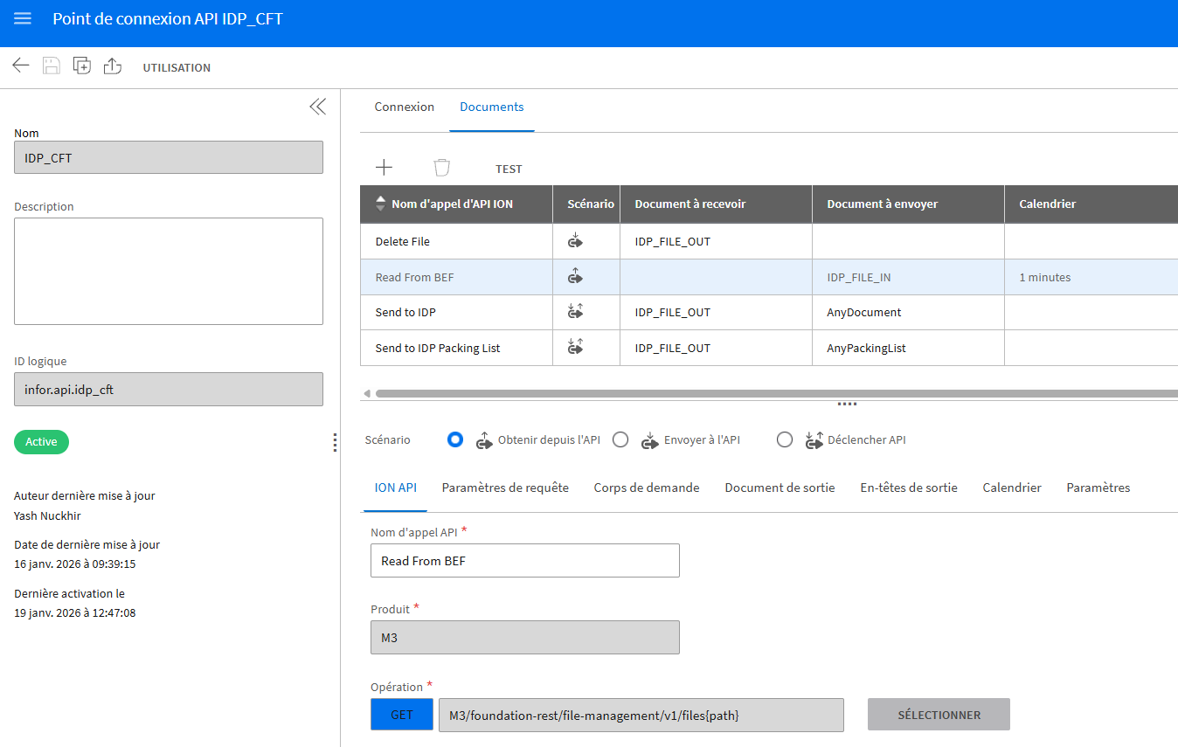
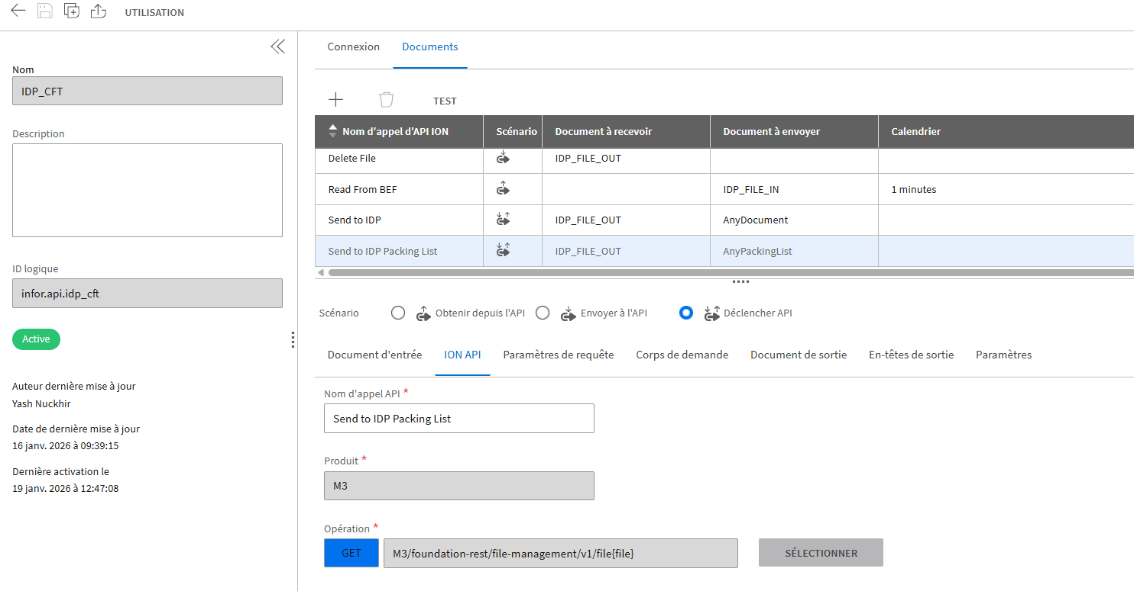
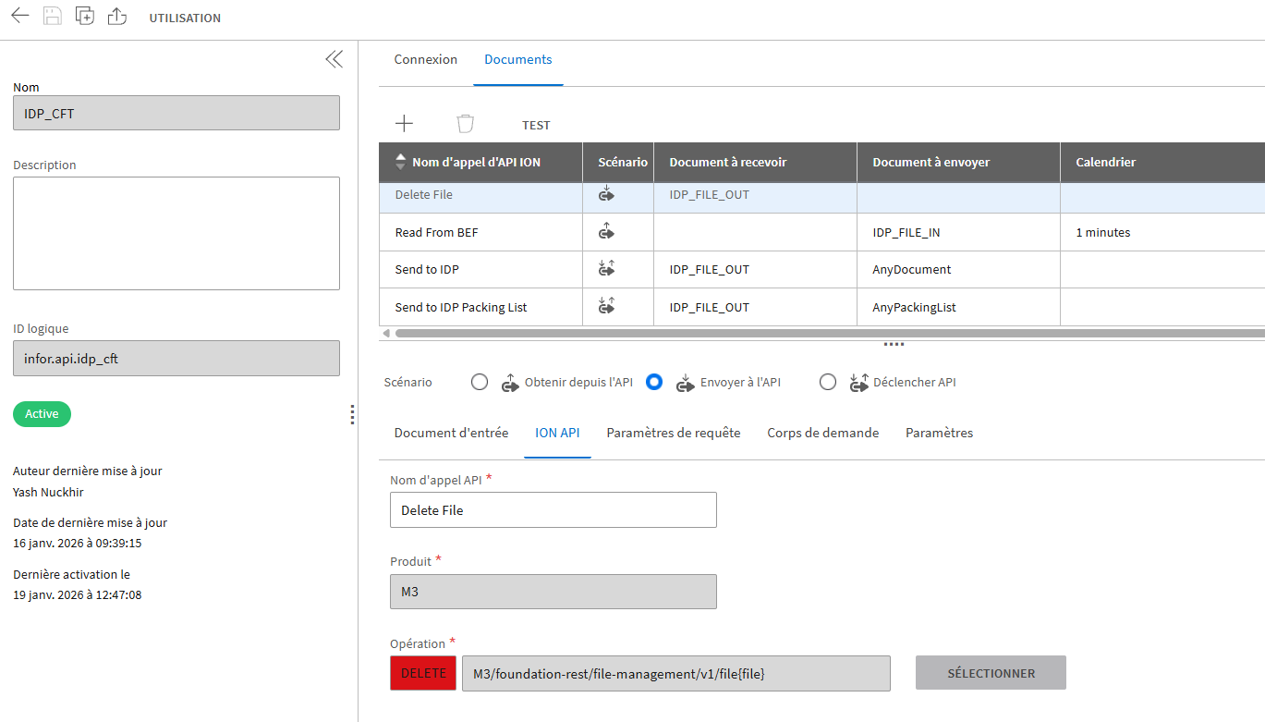

Détails des APIs

PPS360MI – SearchHead
Cette API sera utilisée pour filtrer sur la table PDNHEA.
Champs | Description | Type | Longueur | Sens | Obligatoire | Mapping
SQRY | Search Query | A | 982 | Entrant | O | -
REPL | Reply field | A |  | Sortant | - | -
Format SQRY : « CFK1: No de conteneur AND SUNO: fournisseur SortBy:!DNDT »

CRS610MI – GetBasicData
Cette API sera utilisée pour récupérer fournisseur du Packing List.
Champs | Description | Type | Longueur | Sens | Obligatoire | Mapping
SUNO | Supplier Number | A | 10 | Entrant | O | -
SUTY | Supplier Type | N | 1 | Sortant | - | -

PPS360MI – LstDetail
Cette API sera utilisée pour récupérer les lignes du bon de livraison.
Champs | Description | Type | Longueur | Sens | Obligatoire | Mapping
WHLO | Warehouse | A | 3 | Entrant | O | PPS360MI.SearchHead
SUNO | Supplier Number | A | 10 | Entrant | O | PPS360MI.SearchHead
SUTY | Supplier Type | N | 10 | Entrant | O | CRS610MI.GetBasicData
SUDO | Delivery note number | A | 20 | Entrant | O | PPS360MI.SearchHead
DNDT | Delivery note date | A | 10 | Entrant | O | PPS360MI.SearchHead
ITNO | Item Number | A | 15 | Sortant | - | -
RIDN | Order number | A | 10 | Sortant | - | -
PNLI | Purchase Order Line | N | 3 | Sortant | - | -
PNLS | Purchase Order Line Subnumber | N | 3 | Sortant | - | -

PPS200MI– UpdUserDefLine
Cette API sera utilisée pour mettre à jour les lignes OA.
Champs | Description | Type | Longueur | Sens | Obligatoire | Mapping
PUNO | Purchase Order number | A | 10 | Entrant | O | PPS360MI.LstDetail
PNLI | Purchase order line | N | 3 | Entrant | O | PPS360MI.LstDetail
PNLS | Purchase order line subnumber | N | 3 | Entrant | O | PPS360MI.LstDetail
UDN1 | User defined numeric 1 | N | 19 | Entrant | N | Volume
UDN2 | User defined numeric 2 | N | 19 | Entrant | N | Poids
UCA1 | User defined alpha field 1 | A | 20 | Entrant | N | No Conteneur

GESTION DES ERREURS
Si un des appel API qui tombe en erreur ou qui ne retourne pas de valeur, le flux API envoie en réponse des erreurs correspondante. Puis le workflow va envoyer les erreurs aux groupes utilisateur défini.

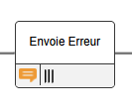

POINTS A DETERMINER
- Quels vont être les groupes utilisateur à qui on vas envoyer les notifications ?

